**Kleiner Draht – große Wirkung?  
Wie die Geometrie von Aluminium-Bonds die Zuverlässigkeit der Leistungselektronik beeinflusst.**

**Im Zuge des Transformationsprozesses in der Automobilindustrie hin zur Elektrifizierung des Antriebsstrangs steigen die Anforderungen an verkürzte Entwicklungszeiten leistungselektronischer Baugruppen. Angetrieben durch die fortschreitende Miniaturisierung der Leistungselektronik erhöhen sich Packungs- und Leistungsdichten, wodurch größere thermo-mechanische Belastungen auf die innere Struktur der Bauelemente einwirken. Hierdurch kommt es in diskreten Siliziumkarbid (SiC)-MOSFETs zu einem Abriss des Aluminium-Drahtbonds von der Chip-Oberfläche. Mithilfe von Finite-Elemente (FE)-Simulationen lässt sich zeigen, dass der prognostizierte Schädigungszeitpunkt maßgeblich von der Bonddrahtgeometrie abhängig ist.**

Die Bonddrahtgeometrie spielt eine wesentliche Rolle für die Zuverlässigkeit des Steuergeräts. Dabei führen dünnere Bonddrähte zu kleineren Bondfußgrenzflächen auf dem Chip und damit zu längerer Lebensdauer. Diese Anbindungsfläche hängt ebenfalls von der plastischen Verformung ab, die durch dynamische Effekte während des Ultraschall-Bondprozesses in den Bondfußbereich begünstigt wird. Darüber hinaus könnten auch der Bondfußwinkel und die Form des gebogenen Bonddrahtes die Lebensdauer der Bauteile beeinflussen.

Im Vorfeld einer numerischen Untersuchung mithilfe von FE-Simulation wird ein Lebensdauergesetz für den Bondabriss ermittelt. Hierzu werden Power Cycling Tests durchgeführt, wobei durch Anlegen eines sich wiederholenden Laststroms an die Bauteile eine Verlustleistung im Chip induziert wird. Dies führt zu kontrollierten Temperaturamplituden innerhalb des Bauelementes, wodurch die thermo-mechanische Beanspruchung des Bondfußbereichs die Materialdegradation begünstigt. Der Ausfallmechanismus folgt einem Potenzgesetz, wobei kleinere Temperaturhübe zu späterem Bondabriss führen.

Um die Schädigung im Bondfußbereich mithilfe von FE-Simulation ermitteln zu können, wird ein einem ersten Schritt der Bondprozess simuliert, um ein akkurates Modell des verformten Bonddrahts zu erhalten. Die Geometrie des Bonding-Werkzeugs entspricht dabei den realen Werkzeugabmessungen. Der Drahtbondprozess wird mit Hilfe einer statischen Strukturanalyse simuliert, d. h. unter Vernachlässigung von Trägheitseffekten. Dem Werkzeug wird eine vertikale Verschiebung vorgegeben, was zu einer plastischen Verformung innerhalb des Bonddrahtes führt. Die resultierende Bondfußgeometrie wird anhand von Weißlicht-Interferometer-Messungen und Schliffbildern des realen Bauelements validiert. Das Bondwerkzeug wird nach Erreichen der gewünschten Geometrie entfernt, sodass sich der Bonddraht entspannt und seine gespeicherte elastische Energie freisetzt. Im Anschluss werden die Power Cycling Tests mit einer transienten thermischen Analyse und einer schwach gekoppelten statischen Strukturanalyse simuliert. Die thermische Analyse erfasst dabei die zeitabhängige Temperaturverteilung innerhalb der Baugruppe und die Strukturanalyse liefert die resultierenden mechanischen Spannungen und Dehnungen. Zur Berechnung der Degradation des Bonddrahtes wird ein Auswertevolumen in der Nähe der Bondgrenzfläche definiert, in welchem sich der Riss ausbreitet. In diesem Bereich wird die inelastische Dehnung ausgewertet, welche sich unter der Power Cycling Randbedingung akkumuliert. Daraus lässt sich ein Lebensdauermodell ableiten, welches den Bondabriss in Abhängigkeit einer mechanischen Belastungsmetrik beschreibt und wiederum einem Potenzgesetz folgt.

Der Einfluss von Geometrieschwankungen des Bonddrahts wird mithilfe einer Variation von Bondfußfläche, Positionierung des Bonddrahtes, sowie seiner Rotation auf der Chipoberfläche quantifiziert. Dabei zeigt sich, dass eine Verkleinerung der Bondfußfläche um 20 % eine Erhöhung der Lebensdauer um 35 % bewirkt. Mit steigendem Temperaturhub schwächt sich dieser Effekt jedoch auf bis zu 25 % Erhöhung ab. Weiterhin zeigt sich, dass eine laterale Verschiebung des Bonddrahtes hin zur Chipmitte zu längerer Lebensdauer führt. Dies wird durch einen geringeren Abstand zur Lasteinleitung begründet, wodurch der mechanische „Hebel“ kleiner und damit kleinere Spannungen im Bondfuß induziert werden. Einen vernachlässigbaren Einfluss zeigt die Bondfußrotation, wonach auch bei Winkeln über 10° keine merkliche Lebensdauererhöhung oder -reduktion festgestellt wird.

Künftig sollen weitere Untersuchungen wie Temperaturwechseltests auch an Bauelementen auf verschiedenen Schaltungsträgersubstraten durchgeführt werden, um neben dem Bondabriss auch weitere Schädigungsmechanismen wie bspw. Lötstellenversagen zu quantifizieren. Das Ziel ist dabei, konkurrierende Fehlermechanismen simulativ in einer Frühphase des Entwicklungsprozesses solcher Baugruppen zu bewerten, um eine Prognose über den zu erwartenden Schädigungsmechanismus treffen zu können.

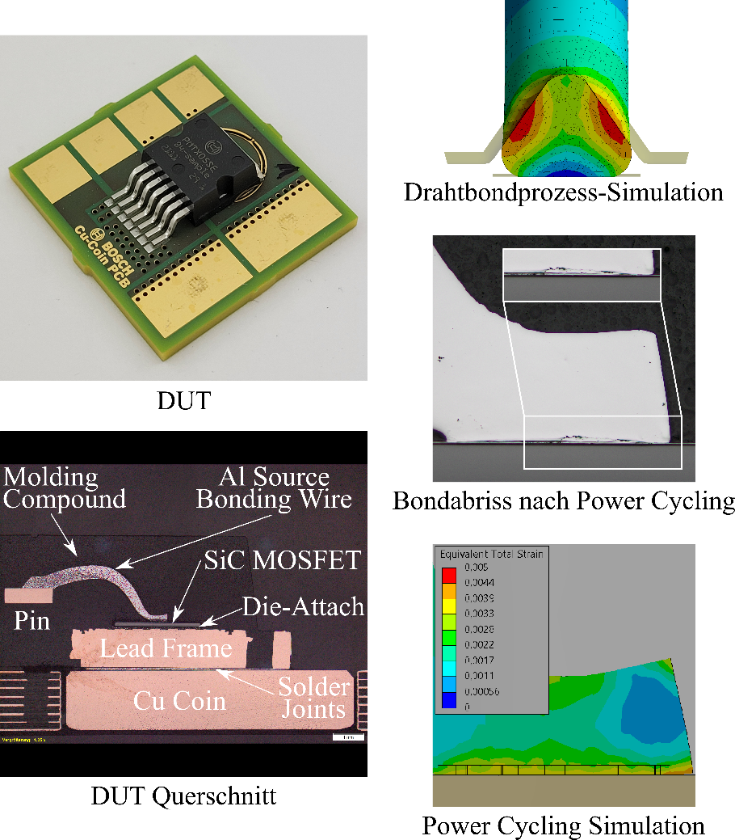

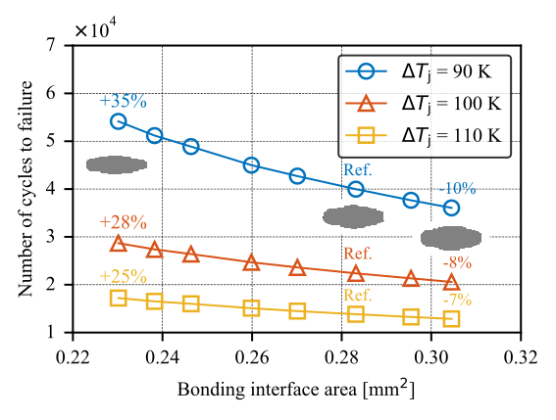

**Auswirkung der Bondfläche des Bonddrahts auf die Lebensdauer des DUT**